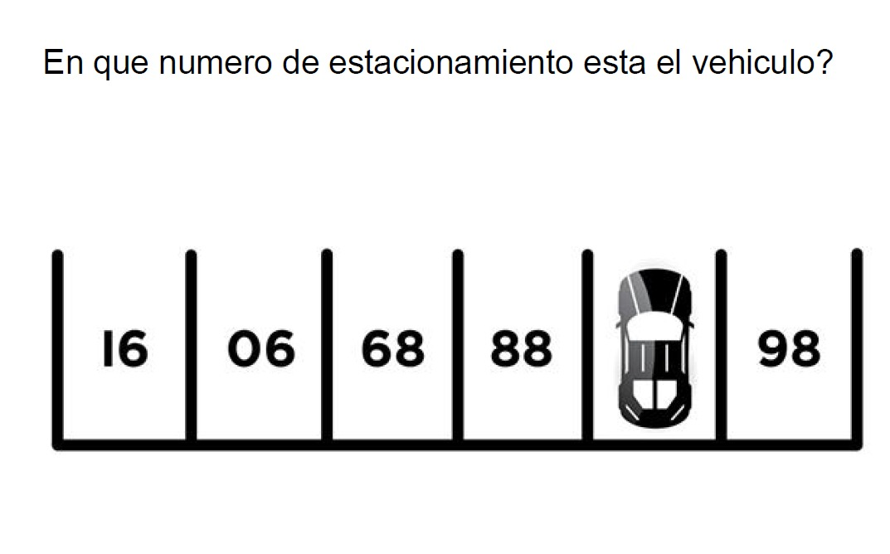

1. Respuesta: 87.

Justificación: Si se da vuelta a la imagen se puede ver claramente que es una secuencia de números desde el 86 hasta el 91.

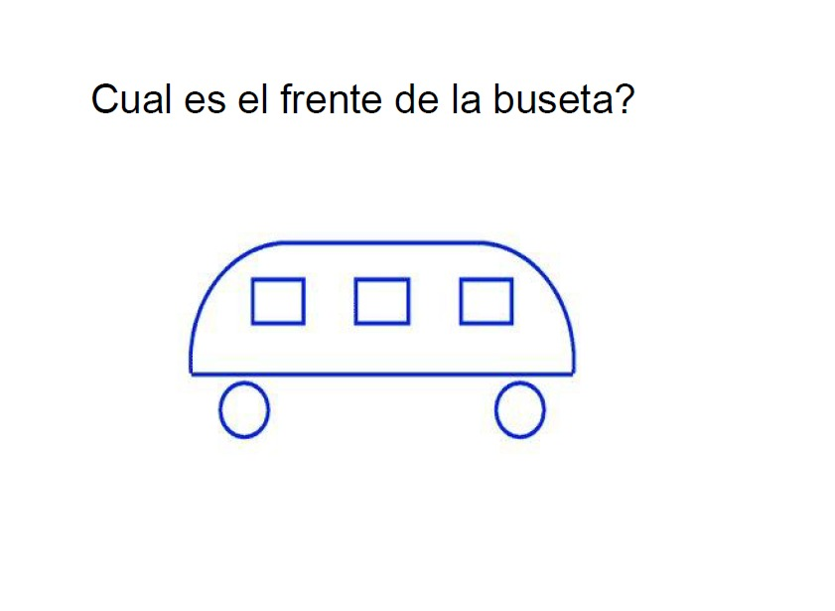

1. Respuesta: El lado izquierdo de la imagen.

Justificación: Las puertas de ingreso de las busetas se encuentran del lado derecho, por lo tanto, se puede deducir que la buseta se mueve hacia la izquierda.

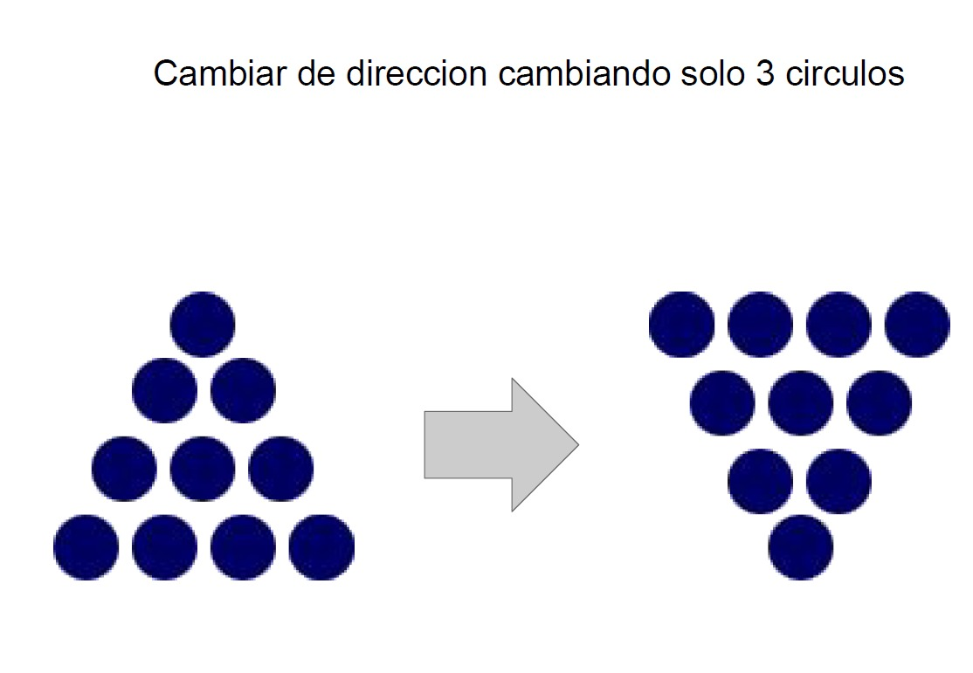

1. Respuesta: Los dos círculos inferiores de los extremos y el circulo superior.

Justificación: Se mueven los dos círculos extremos inferiores y se ubican uno a cada lado de la segunda fila (en orden de arriba hacia abajo), y luego el circulo superior se ubica en la parte inferior.